2021年江苏省盐城市中考化学试题
可能用到的相对原子质量：H-1 C-12 O-16 F-19 Na-23 S-32 C1-35.5 Ca-40 Fe-56 Cu-64 Ba-137
一、选择题：本大题共15小题，每小题只有一个正确选项，每小题2分，共30分。
1. 2020年10月，我国建成全球首套千吨级液态太阳燃料合成示范装置，其原理是：①利用太阳能光伏发电，②电解水获得H₂，③H₂与CO₂反应合成绿色液态燃料CH₃OH。下列有关说法错误的是
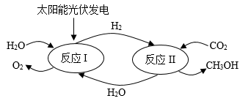
A. 太阳能是不可再生能源 B. H₂是理想的清洁、高能燃料
C. 电解水反应属于分解反应 D. 该装置能捕获并资源化利用CO₂
2. 铜制品长期暴露在空气中表面生成铜锈【主要成分Cu₂（OH）₂CO₃】，下列物质与铜制品生锈无关的是
A. N₂ B. O₂ C. H₂O D. CO₂
3. 六氟-2-丁烯（C₄H₂F₆）是一种绿色环保发泡剂。下列关于该物质的叙述错误的是
A. 由C、H、F三种元素组成 B. 由12个原子构成
C. 氢元素的质量分数最小 D. 属于有机化合物
阅读下列资料，完成以下小题：“科枝是国之利器，国家赖之以强，企业赖之以赢，人民生活赖之以好。”
天津大学科学团队制备出二氧化碳加氢的催化剂——Ag/In₂O₃，该催化剂比In₂O₃具备更好的催化稳定性。（2021年5月12日《 Green Energy& Environment》）
浙江大学科学团队发现：在尼龙，蚕丝等传统纤维表面涂上——层氧化石墨烯，可形成有特殊性能的新材料一氧化石墨烯纤维。（2021年5月7日《Science》）
中国科学院研究团队首次合成新原子——铀-214。（2021年4月14日《物理评论快报》）
4. In₂O₃中In的化合价为
A. +5 B. +3 C. 0 D. -2
5. 氧化石墨烯纤维属于
A. 金属材料 B. 合成材料 C. 复合材料 D. 天然材料
6. 铀-214的质子数为92，相对原子质量为214。下列有关铀的说法正确的是
A. 属于非金属元素 B. 核电荷数为92
C. 中子数为92 D. 铀-214与铀-235属于不同种元素
7. 下列实验操作规范的是
A. 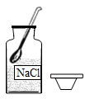 B. 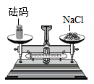
C. 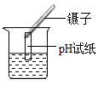 D. 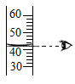
8. 小明同学记录的下列实验操作正确的是
A. 浓硫酸稀释，将水倒入浓硫酸
B. 闻气体气味，靠近瓶口吸气
C. 氢气验纯：试管口向上移近火焰
D. 比较黄铜片与铜片的硬度：相互刻画
阅读下列料，完成以下小题，中华文明源远流长，“凝聚着深邃的哲学智慧和中华民族几千年理念及其实践经验”。
蒙冲斗舰数十艘，实以薪草，膏油灌其中，……盖放诸船，同时发火，时风盛猛，悉延烧岸上营落。（晋﹒陈寿《三国志》）
墙角数支梅，凌寒独自开，遥知不是雪，为有暗香来。（宋﹒王安石《梅花》）
烧铁器浮于胆矾水中，即成铜色也。（明﹒宋应星《天工开物》）
9. 下列认知有误的是
A. “薪草”“膏油”是可燃物 B. “同时发火”降低了“诸船”的着火点
C. “时风盛猛”提供充足的氧气 D. “膏油”着火不宜用水灭火
10. 下列理解不当的是
A. 数枝梅的暗香指的是梅花的物理性质
B. 梅花开的过程中发生的变化是化学变化
C. 作者判断是而不是雪的依据是不同的物质具有不同的化学性质
D. 暗香来是分子运动的结果
11. 下列说法符合事实是
A. “烧铁器”中的“烧”属于反应条件 B. “即成铜色也”中的“铜色”指黄色
C. “成铜色“后“胆矾水“质量增加 D. “铁器”适宜盛放“胆矾水”
12. 两种固体物质NaCl和KCl的溶解度曲线如图所示，现有40gNaC1、40gKCl两份固体，分别置于两只烧杯中，各倒入100g50°C蒸馏水充分溶解，实验现象如下图所示，下列推断正确的是
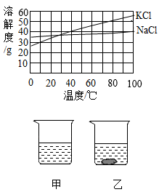
A. 甲中加入的固体是NaCl
B. 乙中溶液的质量是140g
C. 50℃时，甲中溶液恰好达到饱和状态
D. 分别将甲、乙中的溶液降温至10°C，乙中溶质的质量分数大于甲中溶质的质量分数
13. 对下列事实的解释不合理的是
A. 铁和钢的性能不同——含碳量不同
B. 镁原子和镁离子化学性质不同——最外层电子数不同
C. 粗盐提纯得到精盐的产率偏高一一蒸发时未用玻璃棒搅拌
D. 将糖水密封放置，温度不变，蔗糖与水不会分离——溶液具有稳定性
14. 下列实验方案能达到实验目的的是
选项 | 实验目的 | 实验方案
A | 检验酒精中是否含有氧元素 | 空气中点燃，检验生成物
B | 除去KCl溶液中的MgCl | 滴加适量Ba（OH）₂溶液
C | 鉴别固体NaOH与NH₄NO₃ | 取样，分别溶于水中，观察溶液温度变化
D | 分离Cu粉和Fe粉的混合物 | 加入足量的稀硫酸，过滤、洗涤、干燥

A. A B. B C. C D. D
15. 将CO和铁氧化物Fe_{x}O_{y}置于密闭容器中，一定条件下充分反应至完全，反应过程中容器内部分物质的质量变化如图所示。下列说法正确的是
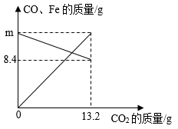
A. m的值为12.6 B. 铁的氧化物中x：y=3：4
C. 参加反应的铁的氧化物的质量为16g D. 当CO₂质量为4.4g时，容器内CO质量为14g
二、非选择题：本大题共4小题，共40分。
16. 化学就在我们身边，人类的生活离不开化学。
（1）从下列选项中选择一种适当的物质填空，并将字母序号填写在横线上。
A 水果 B 钛合金 C 湿毛巾 D 碳酸氢钠 E 医用酒精 F 点燃的蜡烛
①健康：食用______以预防坏血病，可用______擦拭物品消毒。
②医疗：可用______治疗胃酸过多，可用______制造人造骨骼。
③安全：取用______捂口逃离火场，取用______探查废弃地窖。
（2）“杂交水稻之父”袁隆平“一稻济天下”，在不断培育高产杂交水稻的同时，还成功培育出了适宜在盐碱地上种植的“海水稻”。
①“杂交水稻”富含淀粉，淀粉属于六大基本营养素中的______。
②“海水稻”富含硒，硒是人体必需的______（选填“微量”“常量”）元素。
17. 根据下列仪器装置，回答问题。
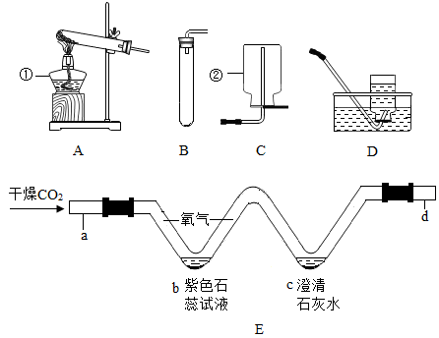
（1）写出仪器名称：①为______，②为______。
（2）实验室用MnO₂和双氧水制取O₂，反应的化学方程式为______；装入药品前必须进行的操作是______；实验室制取H₂可选用装置______（填字母序号）。
（3）实验室用混有MnO₂的KClO₃固体制取O₂，MnO₂在反应中起______作用。
（4）实验室可用______（填物质名称）干燥CO₂。用装置E进行CO₂部分性质实验；将干燥的紫色石蕊试纸放在______（选填“a”“d”）处，并与b处现象对比。可说明CO₂能与水反应：c处发生反应的化学方程式为______。
18. 大美湿地，水城绿都——生态新盐城的美好画卷正在黄海之滨徐徐铺陈。
（1）保护沿海湿地，擦亮生态名片。
①湿地旅游要做好垃圾分类，野营产生的厨余垃圾应该投放到印有______（选填“可回收物”“不可回收物”）标识的垃圾箱。
②保护湿地，从我做起。下列建议合理的是______（填字母序号）。
A 禁止围猎捕食野生动物，人与自然和谐共生
B 滩涂湿地大量植树造林，改善海边空气质量
C 就地焚烧枯枝、落叶，防止植物腐败污染水体
D 组织黄海湿地世界自然遗产保护宣传系列活动
E 沿海区域建设核电站，便于向海水中排放核废水
（2）瞄准低碳目标，发展生态能源
①目前，我市使用的燃料大多数来自化石燃料，如煤、石油、______等。
②风从海上来，电在风中生。我市大力发展风力发电，常选用具有良好______（填写具体性质）的铜质或铝质电线、电缆进行电力传输。
（3）治理串场水系，打造生态盐城。
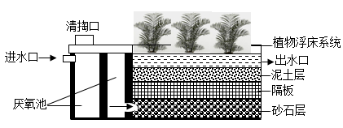
上图是对城市生活污水集中处理的一种装置。
①厌氧池中厌氧菌降解污水中的有机物，获得生命活动所需能量，并生成水和CO₂等；有机物降解过程中______（选填“吸收”“放出”）能量。
②砂石层所起的作用是______。
③植物浮床系统可吸收污水中的N、P、K等营养元素，既能防止水质富营养化，又能减少植物生长所需肥料的施用。请列举一例复合肥：______（填化学式）。
④到达出水口处流水，______（选填“能”“不能”）达标排放，理由是______（写出一条即可）。
19. 化学是一门以实验为基础的科学，实验是科学探究的重要手段。
（1）完成“探究某种盐的性质”实验，填写下表。
试管序号 | 甲 | 乙 | 丙
实验操作 | 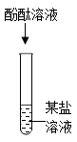 | 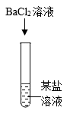 | 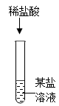
实验现象 | 红色溶液 | 白色沉淀 | 无色气体
实验结论 | 该盐是______（选填“NaCl”“Na₂CO₃”“Na₂SO₄”），其水溶液呈______性。
实验解释 | 丙中发生反应的化学方程式：______。
实验计算 | 全班同学完成试管乙实验，共消耗质量分数为10.4%的BaCl₂溶液50g，实验后最多收集到______g白色沉淀。
（2）处理“CO₂的实验室制取与检验”实验废液。全班同学完成该实验共产生1000g含HCl废液（固体已除，大理石中杂质未参加反应），不能直接排放。
【实验方案】先测定废液中HCl的质量分数，再用熟石灰处理废液至中性。
【实验操作】①称量______NaOH固体，溶解，配制30g5%的NaOH溶液。
②取100mL小烧杯，倒入20g废液样品，插入pH计测定溶液的pH，向废液样品中逐滴加入5%的NaOH溶液，实验过程中溶液pH变化如图所示。
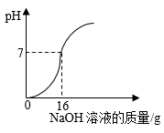
③投入______g熟石灰处理剩余废液（写出计算过程）。
【实验反思】有同学提出也可以根据盐酸具有挥发性直接加热废液除去杂质HCl，并得到CaCl₂。写出你的观点及理由：______。

